Aplikasi pengelasan Random Forest untuk memetakan kawasan hutan di Semenanjung Malaysia bagi tahun 2010 dan 2020 menggunakan Google Earth Engine

Abstrak

Hutan adalah penting dalam menyeimbangi ekosistem global dengan mengekalkan hubungan antara yang bernyawa dan tidak bernyawa. Perubahan kawasan hutan akan merangkumi pertumbuhan dan kehilangan. Ianya adalah disebabkan oleh aktiviti pembangunan. Penilaian litupan hutan dan perubahannya juga merupakan isu penting dalam pengurusan hutan. Oleh itu, kajian ini bertujuan untuk menganalisis perubahan kawasan hutan yang berlaku di Semenanjung Malaysia bagi tahun 2010 hingga 2020. Imej Landsat 5 TM dan Landsat 8 OLI digunakan bagi menghasilkan litupan kawasan hutan. Proses klasifikasi telah diautomasikan menerusi platform pengurusan data raya iaitu Google Earth Engine (GEE) dengan algoritma Random Forest (RF). Hutan adalah guna tanah yang paling dominan di Semenanjung Malaysia. Jelaslah bahawa kajian yang dilakukan ini dapat membantu pelbagai pihak dalam menilai sesuatu perancangan dan kemajuan untuk masa hadapan tanpa menjejaskan alam sekitar.

Kata kunci: Google Earth Engine (GEE), hutan, Landsat, Random Forest algoritma, rawak berstrata

Random Forest classification application to map the forest area in Peninsular Malaysia for 2010 and 2020 using Google Earth Engine

Abstract

Forests are important in balancing the global ecosystem by maintaining the relationship between living and non-living things. Changes in forest cover will include growth and loss. It is caused by development activities. Assessment of forest cover and its changes is also an important issue in forest management. Therefore, this study aims to analyze the changes in forest area in Peninsular Malaysia for the year 2010 to 2020. Landsat 5 TM and Landsat 8 OLI images were used to produce forest cover The classification process has been automated through Google Earth Engine (GEE), a big data management platform, with the Random Forest (RF) algorithm. GIS software is used to obtain changes, quality and degradation rates of forest areas. Forests are the most dominant land use in Peninsular Malaysia. Catalyst factors for the change in forest areas in this state are also known to include.

Keywords: Google Earth Engine (GEE), forest, Landsat, Random Forest algorithm, stratified random

Pengenalan

Hutan di seluruh dunia kini mengalami tekanan besar ekoran penebangan hutan dan degradasi. Menurut FRA 2020, kawasan hutan global pada tahun 2020 adalah meliputi keluasan 4.06 bilion hektar atau kira-kira 31%, namun keluasannya tidak sama rata di seluruh dunia. Kadar kehilangan hutan primer di kawasan tropika adalah konsisten sejak beberapa tahun kebelakangan ini. Kehilangan hutan primer bagi kawasan tropika pada tahun 2021 berkurang 11% berbanding tahun 2020. Masalah kehilangan hutan ini bukan sahaja berlaku di kawasan tropika malah turut berlaku di hutan boreal terutamanya di Rusia. Malaysia mempunyai kawasan hutan yang sangat luas dan kaya dengan sumber alam semula jadi yang berharga. Namun, ianya tidak terlepas daripada aktiviti eksploitasi hutan seperti hutan-hutan tropika di negara-negara lain. Terdapat dua cabaran utama bagi memetakan litupan kawasan hutan yang luas iaitu data besar yang perlu diproses dan ketersediaan imej bebas awan. Oleh itu, Google Earth Engine (GEE), platform pengkomputeran berasaskan awan boleh menyelesaikan masalah berkenaan dengan pemetaan bagi kawasan yang luas.
Google Earth Engine (GEE) ialah perisian yang menyediakan kemudahan secara percuma kepada pengguna untuk melakukan pemprosesan data spatial berasaskan internet. GEE mempunyai bank data pada skala petabyte yang mempunyai pelbagai jenis imej satelit seperti Landsat, Sentinel, MODIS, data geofizik (seperti DEM) dan data iklim (seperti CHIRPS, TRMM). Ini merupakan satu kejayaan baharu dalam sains moden kerana penyelidik, pelajar, kerajaan dan orang ramai digalakkan untuk meneroka lebih lanjut kegunaan data yang tersedia di GEE. Pengguna boleh mengakses GEE melalui Antaramuka Aplikasi Pengaturcaraan (Application Programming Interface (API)) berasaskan internet dan Interactive Development Environment (IDE) berasaskan web (Tamiminia et al., 2020; Gorelick et al., 2017). Selain itu, pengguna tidak perlu mempunyai kepakaran dalam pengaturcaraan web atau HyperText Markup Language untuk menggunakan GEE bagi aplikasi yang berbeza (Gorelick et al., 2017). GEE menjadikan pemprosesan data mejadi lebih efektif dan efisien dari segi masa dan kos, misalnya terdapat algoritma yang tersedia di dalamnya untuk menghasilkan imej komposit bebas awan yang mana ianya sangat berguna untuk kajian berkaitan litupan guna tanah.
Data Besar Geospatial (GDB) kini mendapat perhatian yang menggalakkan seluruh dunia dan Google Earth Engine (GEE) adalah platform terkini yang mampu memenuhi pemprosesan data besar untuk Remote Sensing dan GIS. GDB merujuk kepada set data spatial yang melebihi kapasiti semasa bagi sistem pengkomputeran (Lee et al., 2015; Yang et al., 2017). GEE ialah platform pemprosesan data raya geo yang popular untuk memudahkan proses penemuan saintifik dengan menyediakan pengguna akses percuma kepada banyak set data penderiaan jauh (Amani et al., 2019; Tamiminia et al., 2020). Ianya juga satu platform bagi melakukan analisis geospatial skala planet yang mempunyai keupayaan superkomputer untuk pengiraan kompleks atau masalah pemprosesan besar-besaran (Gorelick et al., 2017). Kajian ini juga akan menggunakan perisian teknik pengkomputeran awam yang bersifat IR4.0 iaitu melalui aplikasi Google Earth Engine (GEE). Tujuan kajian ini adalah untuk memetakan litupan kawasan hutan di Semenanjung Malaysia menggunakan Random Forest algoritma di samping membuktikan bagaimana GEE berkesan dalam memetakan kawasan yang luas pada skala negara.

Kajian literatur

Penderiaan jauh menyediakan data yang sesuai untuk pemetaan dan pemantauan kawasan hutan kerana ianya mempunyai resolusi spatial temporal yang tinggi. Data Landsat sering digunakan untuk pemetaan dan pemantauan kawasan hutan kerana spatial mencukupi (30 m) dan litupan temporal kerap (16 hari) (FAO, 2010; Hansen et al., 2013; Nitze et al., 2015; Aisyah et al., 2013; Nazarin Ezzaty, 2015; Gohar Ghazaryan, 2015; Nazarin Ezzaty & Kasturi Devi Kanniah, 2018; Kasturi Devi Kanniah, Nazarin Ezzaty & Tuong Thuy, 2016; Xiaomei et al., 2019; Guo et al., 2019; Fadli et al., 2019; Yang & Yunfeng, 2020; Jeff Dacosta Osei, 2019). Sehingga kini, RF dianggap sebagai salah satu algoritma yang paling banyak digunakan untuk klasifikasi litupan tanah menggunakan data penderiaan jauh (Li et al., 2016; Jin et al., 2018; Millard & Richardson, 2015; Canovas-Garcia et al., 2017; Maxwell, 2019; Kelley et al., 2018; Teluguntla, 2018; Amani et al., 2019; Mellor et al., 2012; Yihua et al., 2016; Lowe & Kulkarni, 2015; Pelletier et al., 2016; Basten, 2016; Aslan & San, 2015; Gislason et al., 2006). Menurut Mahdianpari et al. (2017) dan Xia et al. (2017), faktor RF menerima faedah yang besar dalam tempoh dua dekad yang lalu adalah pengendalian yang baik terhadap kumpulan data terpencil dan bising. Prestasi yang baik dengan set data dimensi tinggi dan pelbagai sumber dan ketepatan yang lebih tinggi daripada pengelasan popular lain seperti SVM, kNN atau MLC dalam banyak aplikasi (Rodriguez-Galiano & Chica-Rivas, 2012). Ianya juga meningkatkan kelajuan pemprosesan dengan memilih pembolehubah penting (Van Beijma et al., 2014; Schmidt et al., 2019).
Pelbagai teknik bermula dengan tafsiran visual klasifikasi imej digital telah digunakan untuk pemetaan dan pemantauan litupan kawasan hutan (Berberoglu & Akin, 2009; Sire’n & Brondizio, 2009; Forkuo & Frimpong, 2012; Hamdan et al., 2017; Huang et al., 2008; Sugumaran, 2001; Desclée et al., 2006; Sakthivel et al., 2010). Pendekatan GIS seperti sumber terbuka GRASS, ArcGIS dan ArcView sering digunakan untuk kajian pemetaan kawasan hutan (Ambika, Ganesh & Edward, 2004; Andi Adriana, 2013; Mellor et al., 2012; Yihua et al., 2016; Faisal et al., 2016; Rio, Joko & Ratna, 2016; Wan Abdul Hamid, 2016). Perisian Earth Resources Data Analysis System (ERDAS) juga sering digunakan untuk kajian pemetaan dan perubahan kawasan hutan (Aisyah et al., 2013; Tamaluddin et al., 2012; Prabhat Kumar Rai, 2013; Rio, Joko & Ratna, 2016; Wan Abdul Hamid, 2016; Negasi et al., 2018; Milkessa, Demissie & Dessalegn, 2020). Seterusnya, perisian CLASlite yang dibangunkan bukan sahaja untuk mengesan litupan hutan tetapi juga dapat menganalisis degradasi hutan dan gangguan pada skala temporal berbeza dengan menggunakan imej satelit yang ditangkap oleh pelbagai sensor optik (Asner, 2009; Nazarin Ezzaty, 2015; Nazarin Ezzaty & Kasturi Devi Kanniah, 2018; Kasturi Devi Kanniah, Nazarin Ezzaty & Tuong Thuy, 2016). Pemetaan litupan hutan secara besar-besaran seperti antara benua atau global masih mencabar. Namun, baru-baru ini, Google Earth Engine (GEE) telah menjadi tumpuan bagi pemprosesan data besar penderiaan jauh pada skala global. Oleh itu, GEE telah digunakan untuk memetakan litupan dan perubahan kawasan hutan (Gohar Ghazaryan, 2015; Xiaomei et al., 2019; Guo et al., 2019; Fadli et al., 2019; Yang & Yunfeng, 2020; Julie et al., 2020; Jeff Dacosta Osei, 2019; Manjunatha et al., 2020; Eliakim et al., 2020; Yordanov & Brovelli, 2021; Shijuan et al., 2021).

Metod dan kawasan kajian

Semenanjung Malaysia

Semenanjung Malaysia atau Malaysia Barat terdiri daripada 11 buah negeri dan dua Wilayah Persekutuan dengan keluasan sebanyak 132,078 km² (Rajah 1). Pola guna tanah yang terdapat di kawasan Semenanjung Malaysia terbahagi kepada tiga belas (13) jenis guna tanah iaitu hutan, pertanian, perumahan, badan air, pengangkutan, institusi dan kemudahan masyarakat, tanah kosong, industri, tanah lapang dan rekreasi, infrastruktur dan utiliti, komersial, pantai dan pembangunan bercampur. Hutan merupakan guna tanah utama atau dominan bagi Semenanjung Malaysia. Bentuk muka bumi bagi Semenanjung Malaysia adalah merangkumi kawasan banjaran, gunung, bukit, sungai dan tasik. Ianya juga mempunyai pinggir laut yang landai, hutan tebal dan berbukit bukau. Semenanjung Malaysia mengalami iklim jenis Khatulistiwa. Iklim ini bersifat panas dan lembap sepanjang tahun.

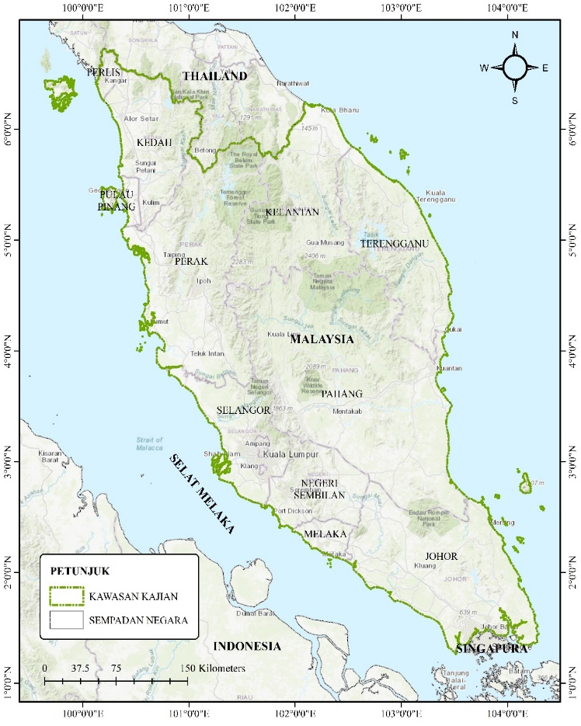

Rajah 1. Semenanjung Malaysia

Data

Kajian ini akan menggunakan data Landsat daripada arkib katalog data Earth Engine (https://developers.google.com/earth-engine/datasets/). Data Landsat TM yang digunakan merangkumi imej tahun 2010. Manakala data Landsat OLI yang digunakan meliputi imej tahun 2020. Imej Landsat digunakan untuk pemetaan litupan kawasan hutan Semenanjung Malaysia. Ini kerana ianya mempunyai resolusi tanah yang optimum dan juga jalur spektrum yang dapat mengesan litupan guna tanah. Resolusi bagi imej Landsat adalah 30 meter. Bagi tahun 2010, tempoh masa data yang digunakan adalah dari 1 Jun 2005 hingga 5 Mei 2012 dengan jumlah sebanyak 108 imej. Pada tahun 2020, imej yang digunakan adalah sebanyak 294 imej dengan tempoh masa dari 1 Januari 2019 hingga 31 Disember 2021. Bilangan imej yang digunakan bagi tahun kajian berbeza-beza bergantung kepada tempoh masa data yang digunakan bagi menghasilkan imej komposit bebas awan yang terbaik bagi Semenanjung Malaysia melalui proses cloud masking and filling yang akan dibincangkan di subtopik seterusnya. Selain itu, kajian ini juga menggunakan data imej satelit PlanetScope beresolusi tinggi (4.77 m) menerusi program Norway’s International Climate and Forest Initiative (NICFI) dan Google Earth Pro untuk membantu proses menentu sah peta hasil klasifikasi guna tanah.

Pemetaan litupan kawasan hutan Semenanjung Malaysia

Rajah 2 menunjukkan carta alir kaedah analisis data yang diguna dalam kajian ini. Proses pemetaan litupan kawasan hutan Semenanjung Malaysia dilakukan di dalam platform Google Earth Engine (GEE) dengan penggunaan pengaturcaraan JavaScript dan ianya menggunakan data Landsat dari katalog Earth Engine. GEE berfungsi melalui skrip. Koleksi Landsat TM dan Landsat OLI TOA telah diakses menggunakan fungsi pengumpulan imej dan kemudian fungsi filter digunakan untuk mendapatkan koleksi data mengikut tahun yang dipilih. Kajian menggunakan sempadan kawasan Semenanjung Malaysia untuk menapis koleksi dalam kawasan kajian. Seterusnya, fungsi cloud masking and filling untuk mendapatkan imej komposit Landsat bebas awan. Ianya digunakan untuk mengalih keluar awan dan mengisi kawasan tersebut dengan imej bebas awan menggunakan beberapa kombinasi imej dalam tempoh yang berbeza.
Pemetaan kawasan hutan Semenanjung Malaysia menggunakan pengelasan algoritma Random Forest (RF) daripada perpustakaan JAVA yang terdapat di dalam GEE. RF mempunyai hanya dua parameter iaitu bilangan pohon (tree) dalam hutan (forest) (ntree) dan bilangan variabel rawak (mtry) yang digunakan dalam setiap pohon. Kajian ini menggunakan 250 pohon (tree = 250), manakala mtry (3). RF ialah pengelasan bukan parametrik yang menggunakan teknik pengagregatan bootstrap untuk menggabungkan hasil pengelasan pelbagai keputusan rawak bebas pohon bagi meramal label kelas (Breiman, 2001). Sampel latihan diperlukan dalam kaedah ini di mana setiap piksel akan mewakili kategori guna tanah. Pengelasan RF digunakan untuk mengklasifikasikan data kepada kelas guna tanah bergantung kepada sampel latihan yang telah ditetapkan. Setiap keputusan rawak pohon ini dilatih oleh subset sampel latihan iaitu in-bag bagi pengesahan silang dalaman. Akhirnya, keputusan akan disepadukan bagi menghasilkan klasifikasi guna tanah.
Dalam kajian ini, enam kategori guna tanah ditentukan iaitu hutan, badan air, kelapa sawit, getah, tepu bina dan lain-lain. Set data iaitu titik latihan yang ditakrif sebagai FeatureCollection dalam GEE dibentuk. Seterusnya, algoritma RF digunakan bagi menjana banyak pohon keputusan (banyak pohon menjadi hutan), dimana setiap satunya dengan rawak yang sedikit berbeza bagi data latihan dan peramal. Setiap pemisahan dalam pohon keputusan dilakukan dengan subset data latihan dan nilai spektrum. Apabila banyak pohon keputusan dibina dan kemudian ianya digunakan pada imej maka setiap piksel yang menerima label daripada setiap pohon dan label akhirnya akan digunakan sebagai label untuk piksel tersebut. Jadual 1 menunjukkan bilangan sampel latihan yang digunakan bagi setiap kelas guna tanah.

Jadual 1. Bilangan sampel latihan bagi setiap kelas guna tanah

Guna tanah | Sampel latihan
Guna tanah | 2010 | 2020
Hutan | 20 | 19
Badan air | 9 | 8
Kelapa sawit | 29 | 29
Getah | 13 | 8
Tepu bina | 8 | 15
Lain-lain | 10 | 7

Penilaian ketepatan dan pengesahan data

Penilaian ketepatan (accurancy assessment) adalah antara bahagian yang penting dalam pengelasan guna tanah. Ianya bagi membandingkan hasil klasifikasi dengan sumber data lain yang dianggap sebagai data ground truth. Data imej satelit beresolusi tinggi dari PlanetScope yang dibekalkan menerusi Norway's International Climate and Forest Initiative (NICFI) dan Google Earth Pro telah digunakan sebagai data penentu sah (ground truth). Langkah pertama dalam proses penilaian ketepatan adalah dengan menghasilkan titik persampelan rawak. Sebanyak 134 titik persampelan rawak digunakan dalam kajian ini bagi kedua-dua tahun. Kaedah persampelan yang sering digunakan dalam penilaian ketepatan bagi klasifikasi LULC adalah persampelan rawak mudah (simple random), rawak berstrata (stratified random), sistematik (systematic) dan kelompok (cluster) (Wagner & Stehman, 2015).

Strategi persampelan yang digunakan dalam kajian ini adalah rawak berstrata (stratified random). Rawak berstrata akan menghasilkan satu set titik penilaian ketepatan berkadar dengan keluasan kawasan setiap kelas guna tanah. Kaedah ini dipilih kerana ianya mudah digunakan dan difahami (Cakir, Khorram & Nelson, 2006; Huang et al., 2010, Mayaux et al., 2006; Olofsson et al., 2011). Selain itu, setiap kelas misalnya litupan guna tanah dianggap sebagai strata dan sampel akan diambil secara rawak daripadanya sama ada mengikut nisbah keluasan, nisbah varians yang dijangkakan atau bilangan yang sama merentas strata. Ianya secara tidak langsung dapat mengelakkan persampelan berat sebelah dan sekaligus dapat mengurangkan ralat ketepatan khusus pada kelas yang sedikit. Jadual 2 menunjukkan bilangan titik persampelan rawak bagi setiap guna tanah.

Jadual 2. Bilangan titik persampelan rawak bagi setiap kelas guna tanah

Tahun | 2010 |  | 2020
Guna tanah | Keluasan (ha) | Titik persampelan rawak | Keluasan (ha) | Titik persampelan rawak
Hutan | 8472335.04 | 64 | 7488314.01 | 56
Badan air | 131096.34 | 10 | 163040.67 | 10
Kelapa sawit | 3977479.35 | 30 | 5000515.56 | 38
Getah | 95523.39 | 10 | 4798.98 | 10
Tepu bina | 213973.74 | 10 | 402730.02 | 10
Lain-lain | 385717.77 | 10 | 216643.14 | 10
Jumlah | 13276126.63 | 134 | 13276042.38 | 134

Akhirnya, diikuti proses mengira matriks kekeliruan (confusion matrix) dengan ralat omission dan commission bagi mendapatkan Koeffisien Kappa dan ketepatan keseluruhan. Matriks kekeliruan atau ralat ialah kaedah kuantitatif yang digunakan bagi menguji ketepatan hasil pengelasan imej. Ianya adalah satu jadual yang menunjukkan kesahan antara hasil pengelasan guna tanah dan imej rujukan (ground truth). Berdasarkan kepada matriks kekeliruan beberapa ukuran ketepatan boleh dikira seperti ketepatan keseluruhan, pengeluar, pengguna dan Koeffisien Kappa. Ketepatan keseluruhan mewakili jumlah ketepatan pengelasan. Ketepatan pengeluar (producer’s accurancy) merujuk kepada kebarangkalian ciri kawasan tanah tertentu dikelaskan, manakala ketepatan pengguna (user’s accurancy) pula kebarangkalian piksel yang dilabel sebagai kelas tertentu adalah benar kelas tersebut. Koeffisien Kappa ialah penunjuk kepada hasil ketepatan pengelasan. Julat Koeffisien Kappa adalah 0 hingga 1, di mana 1 mewakili 100 peratus ketepatan. Oleh itu, lebih tinggi Koeffisien Kappa, maka lebih tepat hasil pengelasan. Pengiraan yang dibuat melalui matrik ralat bagi menilai ketepatan pengelasan imej dilaksanakan dengan berdasarkan persamaan Kappa (k) seperti berikut:

$$k=\frac{Pₒ - Pₑ }{1-Pₑ}$$
k = nilai Koeffisien Kappa
$Pₒ$ = jumlah nilai kebarangkalian daripada pemeriksaan lapangan
$Pₑ$ = jumlah nilai kebarangkalian yang dijangka berlaku secara peluang

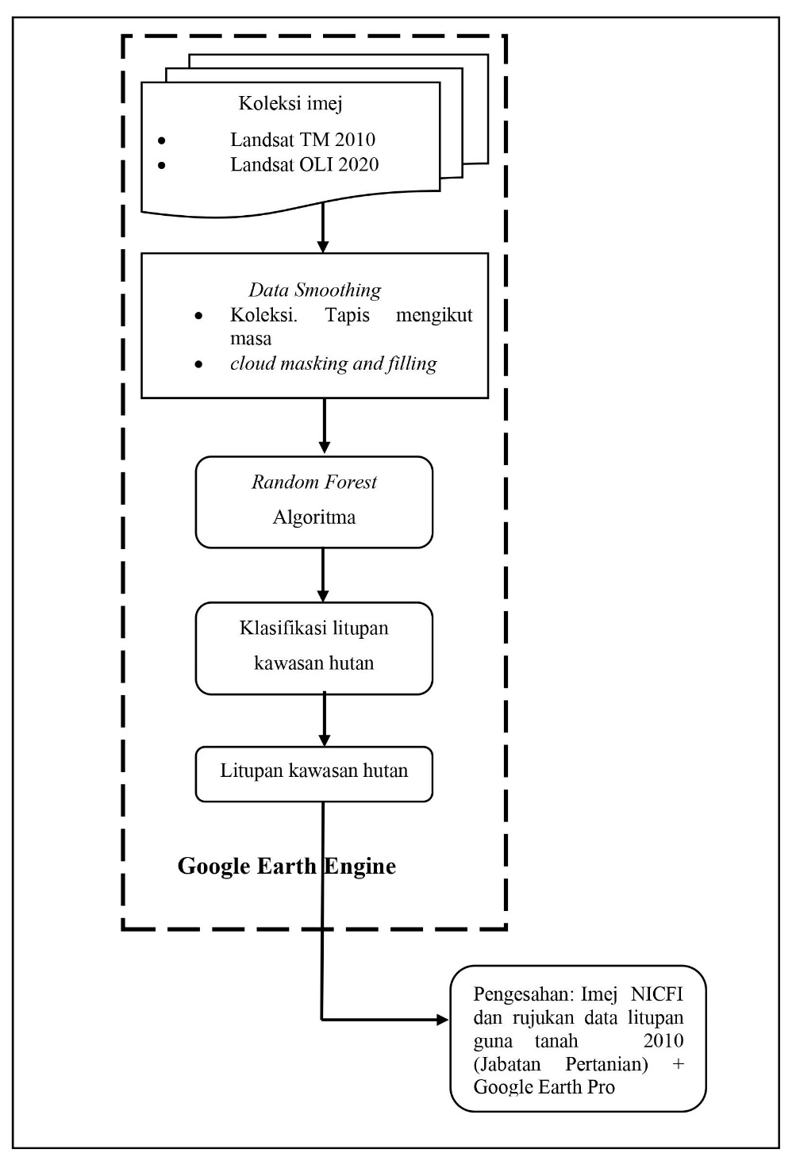

Rajah 2. Carta alir kaedah analisis data

Hasil kajian dan perbincangan

Penilaian ketepatan

Sebanyak 134 titik persampelan telah dihasilkan ke atas imej guna tanah tahun 2010 dan 2020 dengan menggunakan strategi persampelan rawak berstrata (stratified random). Pada tahun 2010, terdapat 64 titik sampel pada guna tanah hutan dan 30 pula pada kelapa sawit. Jumlah titik persampelan bagi badan air, getah, tepu bina dan lain-lain adalah masing-masing dengan 10 titik persampelan. Terdapat 56 titik sampel pada guna tanah hutan bagi tahun 2020 dan 38 pada kelapa sawit. Jumlah titik persampelan bagi badan air, getah, tepu bina dan lain-lain adalah masing-masing dengan 10 titik persampelan. Oleh itu, pengujian ketepatan data melalui Koeffisien Kappa menunjukkan nilai 0.7792 yang bersamaan dengan ketepatan sebenar yang diperoleh ialah 77.92 peratus diperolehi bagi tahun 2010. Manakala, bagi tahun 2020 pula adalah 0.7504 atau 75.04 peratus. Hasil ini menunjukkan kebolehpercayaan data melalui interpretasi imej dalam aplikasi penderiaan jauh adalah tinggi (Monserud & Leemans, 1992; Landis & Koch, 1977; Fleiss et al., 2013; Czaplewski, 1994). Nilai ketepatan pengguna (user) guna tanah hutan bagi tahun 2010 dan 2020 menunjukkan nilai yang sangat tinggi iaitu masing-masing 0.8750 dan 0.8393. Manakala bagi nilai ketepatan pengeluar (producer) pula adalah 0.9180 dicatatakan pada tahun 2010 dan 0.7705 bagi tahun 2020. Iadual 3 dan 4 menunjukkan hasil penilaian ketepatan guna tanah tahun 2010 dan 2020 melalui matriks kekeliruan (confusion matrix).

Jadual 3. Penilaian ketepatan guna tanah tahun 2010 melalui matriks kekeliruan (confusion matrix)

Guna tanah | Hutan | Badan air | Kelapa sawit | Getah | Tepu bina | Lain-lain | Jumlah | Ketepatan pengguna | Kappa
Hutan | 56 | 0 | 7 | 1 | 0 | 2 | 64 | 0.875
Badan air | 0 | 10 | 0 | 0 | 0 | 0 | 10 | 1
Kelapa sawit | 5 | 0 | 20 | 2 | 3 | 0 | 30 | 0.6667
Getah | 0 | 0 | 2 | 8 | 0 | 0 | 10 | 0.8
Tepu bina | 0 | 0 | 0 | 0 | 9 | 1 | 10 | 0.9
Lain-lain | 0 | 0 | 0 | 0 | 0 | 10 | 10 | 1
Jumlah | 61 | 10 | 29 | 11 | 12 | 11 | 134 | 0.0000
Ketepatan pengeluar | 0.9180 | 1 | 0.6897 | 0.7273 | 0.75 | 0.9091 | 0.0000 | 0.8433
Kappa |  |  |  |  |  |  |  |  | 0.7792

Jadual 4. Penilaian ketepatan guna tanah tahun 2020 melalui matriks kekeliruan (confusion matrix)

Guna tanah | Hutan | Badan air | Kelapa sawit | Getah | Tepu bina | Lain-lain | Jumlah | Ketepatan pengguna | Kappa
Hutan | 47 | 0 | 8 | 1 | 0 | 0 | 56 | 0.8393
Badan air | 0 | 10 | 0 | 0 | 0 | 0 | 10 | 1
Kelapa sawit | 13 | 0 | 25 | 0 | 0 | 0 | 38 | 0.6579
Getah | 1 | 0 | 0 | 9 | 0 | 0 | 10 | 0.9
Tepu bina | 0 | 0 | 0 | 0 | 10 | 0 | 10 | 1
Lain-lain | 0 | 1 | 0 | 0 | 0 | 9 | 10 | 0.9
Jumlah | 61 | 11 | 33 | 10 | 10 | 9 | 134 | 0.0000
Ketepatan pengeluar | 0.7705 | 0.9091 | 0.7576 | 0.9 | 1 | 1 | 0.0000 | 0.8209
Kappa |  |  |  |  |  |  |  |  | 0.7504

Litupan kawasan hutan Semenanjung Malaysia

Pola guna tanah yang terhasil dari proses klasifikasi imej satelit Landsat bagi kawasan kajian terbahagi kepada enam (6) jenis guna tanah utama iaitu hutan, badan air, kelapa sawit, getah, tepu bina dan lain-lain. Hutan merujuk kepada tanah yang meliputi kawasan melebihi 0.5 hektar dengan mempunyai pokok-pokok berketinggian melebihi 5 meter dan litupan kanopi/silara melebihi 10% atau pokok-pokok yang mampu mencapai had-had di atas secara ‘in-situ’ (PLANMalaysia). Kategori hutan yang terlibat dalam hasil kajian ini adalah hutan darat, ladang hutan dan hutan paya gambut. terlibat dalam hasil kajian ini adalah hutan darat, ladang hutan dan hutan paya gambut. Badan air adalah kawasan di mana air menutup permukaan bumi secara semulajadi atau buatan. Ianya terdiri daripada kawasan sungai, tasik, empangan, kolam dan lombong. Kelapa sawit merujuk kepada kawasan yang ditanam dengan pokok kelapa sawit manakala getah pula adalah kawasan yang ditanam dengan getah. Tepu bina adalah tanah yang dibangunkan dengan perumahan, infrastruktur dan utiliti, komersial, industri, institusi dan kemudahan masyarakat. Guna tanah lain-lain merujuk kepada kawasan penternakan, lain-lain tanaman seperti kelapa, nenas, padi dan lain-lain. Meskipun terdapat pelbagai guna tanah di kawasan ini namun perbincangan hanya ditumpu kepada litupan yang melibatkan kawasan hutan sahaja. Hutan adalah guna tanah yang mendominasi Semenanjung Malaysia bagi tahun 2010 dan 2020 Berdasarkan kepada jadual 1, dapat dilihat bahawa keluasan kawasan hutan mengalami pengurangan. Pada tahun 2010, keluasan kawasan hutan adalah sebanyak 8472335.04 hektar bersamaan dengan 63.82 peratus. Manakala, kawasan hutan yang dicatatkan bagi tahun 2020 adalah sebanyak sebanyak 7488314.01 hektar iaitu bersamaan dengan 56.40 peratus sahaja.

Jadual 5. Keluasan litupan kawasan hutan yang terdapat di Semenanjung Malaysia bagi tahun 2010 dan 2020

Tahun | 2010 |  | 2020
Guna tanah | Keluasan (ha) | Peratus (%) | Keluasan (ha) | Peratus (%)
Hutan | 8472335.04 | 63.82 | 7488314.01 | 56.40
Badan air | 131096.34 | 0.99 | 163040.67 | 1.23
Kelapa sawit | 3977479.35 | 29.96 | 5000515.56 | 37.67
Getah | 95523.39 | 0.72 | 4798.98 | 0.04
Tepu bina | 213973.74 | 1.61 | 402730.02 | 3.03
Lain-lain | 385717.77 | 2.91 | 216643.14 | 1.63
Jumlah | 13276126.63 | 100 | 13276042.38 | 100

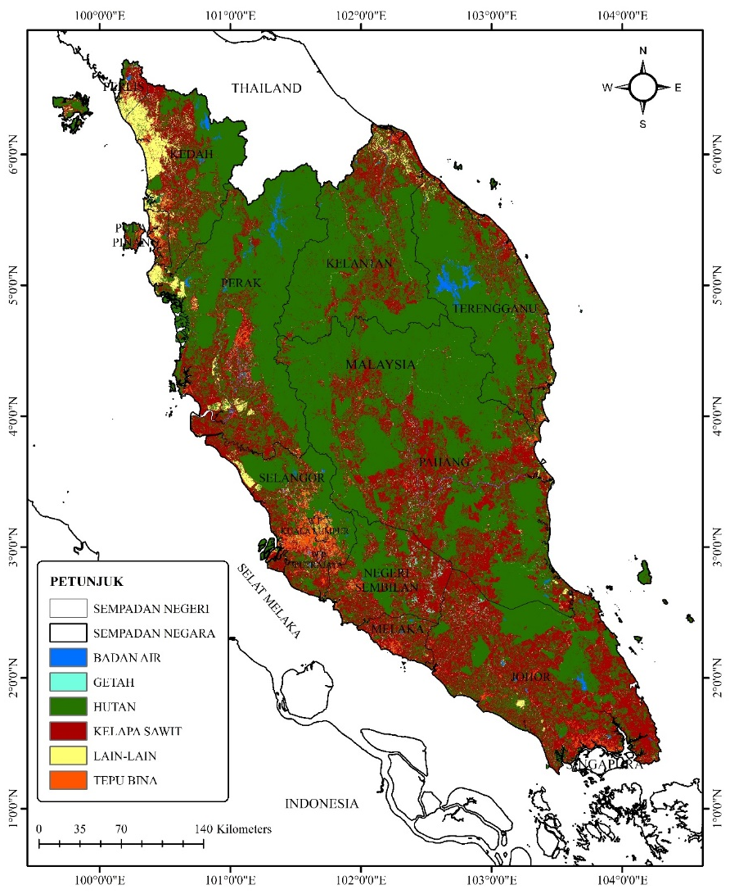

Rajah 3. Keluasan litupan kawasan hutan yang terdapat di Semenanjung Malaysia bagi tahun 2010

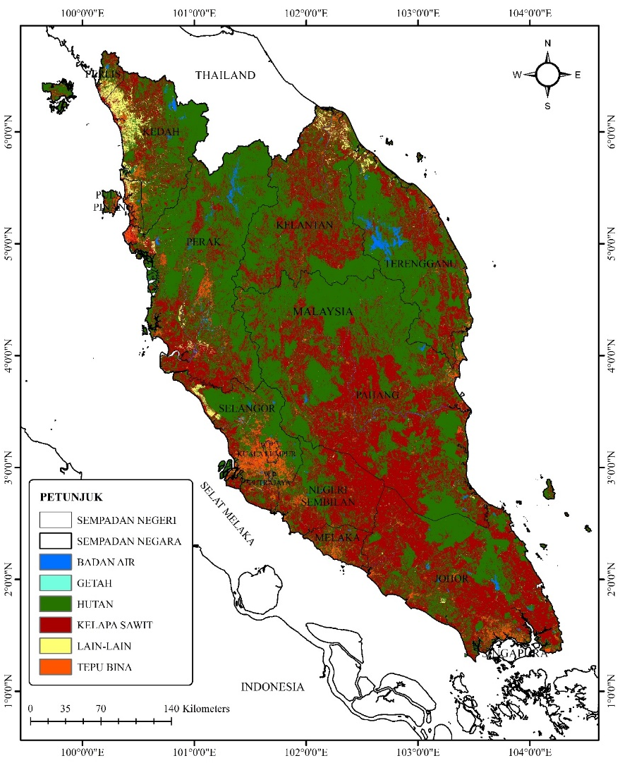

Rajah 4. Keluasan litupan kawasan hutan yang terdapat di Semenanjung Malaysia bagi tahun 2020

Kesimpulan

Imej bagi negara yang luas seperti Semenanjung Malaysia, tidak terlepas daripada litupan awan. Litupan tanah juga sentiasa berubah sepanjang musim dan ianya tidak membolehkan penggunaan satu tarikh dan juga imej komposit secara bulanan untuk memetakan litupan kawasan hutan. Proses cloud masking and filling diperlukan untuk mendapatkan imej komposit bebas awan bagi menghasilkan peta litupan kawasan hutan yang berkualiti. Oleh itu, kaedah ini lebih mudah diakses dan dilakukan di GEE, kerana ianya tidak memerlukan kos mahal dan masa yang lama. Hasil kajian mendapati, keluasan kawasan hutan mengalami pengurangan pada tahun 2020 berbanding 2010. Malaysia haruslah mengambil serius dan prihatin terhadap isu perubahan dan kehilangan kawasan hutan yang giat berlaku pada masa ini. Perubahan kawasan hutan ini bukanlah sesuatu yang baik untuk persekitaran alam sekitar dan manusia. Oleh itu, perkara ini perlu dikawal bagi mengelakkan pelbagai kemungkinan yang boleh menjejaskan alam sekitar dan manusia. Pengurusan pembangunan di kawasan hutan haruslah dinilai semula bagi menjamin keperluan manusia kini dan masa hadapan tanpa menjejaskan alam sekitar.

Rujukan

Amani, M., Mahdavi, S., Afshar, M., Brisco, B., Huang, W., Mohammad Javad Mirzadeh, S., White, L., Banks, S., Montgomery, J. & Hopkinson, C. (2019). Canadian Wetland Inventory using Google Earth Engine: The First Map and Preliminary Results. Remote Sens, 11, 842.
Breiman L. (2001). Random Forests. Machine Learning, 45, 5-32.
Cakir, H. I., Khorram, S., & Nelson, S. A. C. (2006). Correspondence analysis for detecting land cover change. Remote Sensing of Environment, 102, 306–317.
Fadli A. H., Kosugo, K Ichii & R Ramli. 2019. Satellite-based monitoring of forest cover change in Indonesia using google earth engine from 2000 to 2016. IOP Conf. Series: Journal of Physics: Conf. Series 1317, 012046
FAO. (2010). Global forest resources assessment 2010, Main report, FAO Forestry Paper 163. Rome
Gohar Ghazaryan. (2015). Analysis of temporal and spatial variation of forest. Masters program in Geospatial Technologies
Gorelick N., Hancher M., Dixon M., Ilyushchenko S., Thaub D. & Moore R. (2017). Google Earth Engine - Planetary-scale geospatial analysis for everyone. Remote Sensing of Environment. in press: 10.1016/j.rse.2017.06.031
Guo yan-tao, zhang xiao-mei, long teng-fei, jiao wei-li, he guo-jin, yin ran-yu & dong yun- yun. (2019). China forest cover extraction. The International Archives of the Photogrammetry, Remote Sensing and Spatial Information Sciences, Volume XLII- 3/W10, 2020 International Conference on Geomatics in the Big Data Era (ICGBD), 15–17 November, Guilin, Guangxi, China.
Hansen, P. V. Potapov, R. Moore, M. Hancher, S. A. Turubanova, A, Tyukavina, D, Thau, S. V. Stehman, S. J. Goetz, T. R. Loveland, A. Kommareddy, A.Egorov, L. Chini, C. O. Justice & J. R. G. Townshend. (2013). High-Resolution Global Maps of 21st Century Forest Cover Change. Science, 342.
Huang, C., Goward, S. N., Masek, J. G., Thomas, N., Zhu, Z., & Vogelmann, J. E. (2010). An automated approach for reconstructing recent forest disturbance history using dense Landsat time series stacks. Remote Sensing of Environment, 114, 183–198.
Jeff Dacosta Osei. (2019). Long Term Monitoring of Ghana’s Forest Reserves. ResearchGate doi:10.20944/preprints201909.0016.v1
Kanniah KD, Mohd Najib NE & Vu TT. (2016). Forest Cover Mapping in Iskandar Malaysia Using Satellite Data. ISPRS—International Archives of the Photogrammetry, Remote Sensing and Spatial Information Sciences XLII-4/W1, 71–5.
Lee, J. & Kang, M. (2015). Geospatial big data: challenges and opportunities. Big Data Research, 2(2), 74-81.
Mayaux, P., Eva, H., Gallego, J., Strahler, A. H., Herold, M., Agrawal, S., et al. (2006). Validation of the Global Land Cover 2000 map. IEEE Transactions on Geoscience and Remote Sensing, 44, 1728–1739.
Nazarin Ezzaty Binti Mohd Najib. (2015). Forest cover change in Peninsular Malaysia using satellite remote sensing data. Faculty of Geoinformation and Real Estate, Universiti Teknologi Malaysia
Nazarin Ezzaty Mohd Najib & Kasturi Devi Kanniah. (2018). Optical and radar remote sensing data for forest cover mapping in Peninsular Malaysia. Singapore Journal of Tropical Geography, doi:10.1111/sjtg.12274
Nitze I, Barrett B, Cawkwell F. (2015). Temporal Optimisation of Image Acquisition for Land Cover Classification with Random Forest and MODIS Time-Series. International Journal of Applied Earth Observation and Geoinformation, 34, 136–46.
Rodriguez-Galiano, V. F., Ghimire, B., Rogan, J., Chica-Olmo, M., & Rigol-Sanchez, J. P. (2012). An assessment of the effectiveness of a random forest classifier for land-cover classification. ISPRS Journal of Photogrammetry and Remote Sensing, 67(1), 93– 104.
Tamiminia H., Salehi B., Mahdianpari M., Quackenbush L., Adeli S & Brisco B. (2020). Google earth engine for geo-big data applications: a meta-analysis and systematic review. ISPRS J. Photogramm. Remote Sens, 164, 152–170. https://doi.org/10.1016/j.isprsjprs.2020.04.001
Wagner, J. E. & S. V. Stehman. (2015). “Optimizing Sample Size Allocation to Strata for Estimating Area and Map Accuracy.” Remote Sensing of Environment, 168, 126–133. doi:10.1016/j.rse.2015.06.027
Xiaomei Zhang, Tengfei Long, Guojin He & Yantao Guo. (2019). Gobal Forest Cover Mapping using Landsat and Google Earth Engine cloud computing. 978-1-7281- 2116-1/19
Yang C., Yu M., Hu F., Jiang Y., & Li Y. (2017). Utilizing cloud computing to address big geospatial data challenges. Computers, environment and urban systems, 61, 120-128.
Yang Hu & Yunfeng Hu. (2020). Detecting forest disturbance and recovery in Primorsky Krai, Russia. Remote Sensing, 12, 129; doi:10.3390/rs12010129
Yihua Jin, Sunyong Sung, Dong Kun Lee, Gregory S. Biging & Seunggyu Jeong. (2016). Mapping Deforestation in North Korea Using Phenology-Based Multi-Index and Random Forest. Remote Sensing, 8, 997; doi:10.3390/rs8120997

